МУНИЦИПАЛЬНОЕ БЮДЖЕТНОЕ УЧРЕЖДЕНИЕ
«МЕЖПОСЕЛЕНЧЕСКАЯ ЦЕНТРАЛЬНАЯ БИБЛИОТЕКА
СЛЮДЯНСКОГО РАЙОНА» Тел. (839544) 51-6-37, 51-8-48
«Туристом - по Байкалу»
(Рекомендательный аннотированный список литературы)

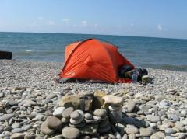

Слюдянка
май, 2012

Издательство: МБУ ЦБ Слюдянского района

Разработка и компьютерная верстка: зав. отделом информационно-библиографической и эколого-краеведческой работы МБУ ЦБ - Мусихина Ю.А.

Туристом – по Байкалу / Сост. Мусихина Ю.А. – Слюдянка: Центральная библиотека Слюдянского района, 2012. – 10 с.

От составителей.

То зябко, ветрено и мглисто,
То солнце жарит аж до пят.
Шагают по свету туристы,
И им, как видно, чёрт не брат.
Куда вы, братцы, в самом деле?
Неужто нет других забот?
По тёплым хатам бы сидели.
На пляже грели бы живот.
По рынкам и по магазинам
Носились бы без выходных.
Остолбенев и рты разинув,
На цены любовались в них.
Так нет – вас тянет вновь в дорогу,
Опять вас манит трудный путь,
Чтобы промокнуть и продрогнуть
И чуть ли шею не свернуть.
И нет вам лучшего подарка,
Чем песня ночью у костра.
Несётесь Ахтубой в байдарках,
Козлами скачете в горах.
Нет никому от вас покоя.
Ворчат на службе всё сильней.
А жёны, - те, махнув рукою,
Смирились с участью своей.
Эх, к вам приставить бы динамо –
Была бы польза велика.
А так – ни шерсти килограмма,
Ни мяса и не молока.
И если есть в вас постоянство,
Один какой-то общий грех,
То это – жажда дальних странствий,
Душа бродяжья, что у всех.
Надёжней нет, чем вы, народа
И веселее в час гульбы.
Простор, природа и свобода -
Три составляющих судьбы…
(Автор неизвестен)

Девственная природа Байкала, хорошо сохранившаяся в своем естественном состоянии, поражает разнообразием и совершенством большинство гостей сибирского озера. В мире не так много мест, где природа так величественна и щедра на многообразие красивых пейзажей. Огромные заповедные территории на берегах Байкала без дорог и присутствия людей позволяют путешественнику увидеть подлинную первозданную природу.
Ежегодно на Байкале появляются новые возможности для прохождения оригинальных маршрутов, открываются новые базы отдыха и предлагается все более разнообразный туристический продукт.

Рекомендуемая литература по данной теме
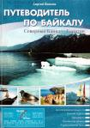 | Путеводитель по Байкалу / Автор сост. Сергей Волков. – 5-е изд. перераб. и доп. - Иркутск: ООО «Агентство РИП», 2006. – С. 3-17.  Путеводитель, который вы держите в руках – это не стереотипное повторение предыдущих изданий, количество новых глав и интересных новых подробностей, обновление иллюстраций и схем настолько значительно, что новое издание выходит под названием «Путеводитель по Байкалу». Вся информация выверена на момент публикации и может служить отправной точкой для подготовки путешествия по Байкальскому региону.
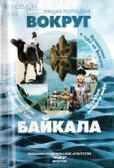 | Мини-энциклопедия путешественника: Вокруг Байкала [путеводитель (5 издание)] / Автор сост. Сергей Волков. – Иркутск: Дом печати, 2005. – 344 с.
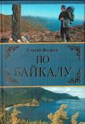 | Волков, С. По Байкалу / Сергей Волков. – М.: АСТ: АСТ Москва, 2010. – С.167-564  Уникальное сибирское озеро Байкал, труднопроходимые горные системы Саян, шаманские святыни и лечебные источники региона ежегодно привлекают все больше туристов.  Известный путешественник Сергей Волков неоднократно предпринимал экспедиции по этим уникальным заповедным местам. Личный опыт и собранные автором многочисленные сведения позволили подготовить интересную и полезную книгу, которая будет необходима каждому, кто решит самостоятельно путешествовать по Байкалу.
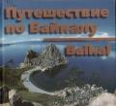 | Путешествие по Байкалу / Организация, составление, дизайн С. Петрова-Сыромятникова. Фото Н. Грабовского. – Иркутск: Иркутскапя областная типография № 1 им. В.М. Посохина, 2004. – 191 с.  В альбоме представлены фотографии и статьи всех завораживающих своей красотой мест, окружающих Байкал на русском и английском языках: бухты, мысы, народы и традиции и пр.
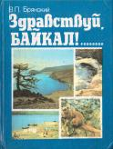 | Брянский, В.П. Здравствуй, Байкал! / В.П. Брянский. – Иркутск: Восточно-сибирское книжное издательство, 1989. – 288 с.  В Сибири сегодня говорят: «Кто на Байкале не бывает, тот Сибири не видал». Эта книга об озере Байкал написана как справочное пособие для тех, кто интересуется природой «священного моря», хотел бы отдохнуть на его просторах, заняться спортом, туризмом. Издание задумано в двух книгах: в первую включены сведения о специфике проведения экспедиций в бассейне Байкала, на его акватории, данные об островах, побережье, гидрометеорологической и контрольно-спасательной службах, важнейших населенных пунктах побережья и пр. Во второй книге планируются описания байкальских хребтов и рек, вершин, спелеологических объектов, рекомендации по организации путешествий, сведения по альпинизму, пешеходному, водному, велосипедному, автомобильному и спелеотуризму и пр. В обеих книгах впервые приводится история спортивного освоения Байкала.
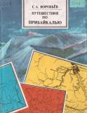 | Воробьев, С.А. Путешествия по Прибайкалью / С.А. Воробьев. – Иркутск: Восточно-Сибирское книжное издательство, 1991. – 240с.  Активный турист, мастер спорта СССР, автор туристических очерков, С.А. Воробьев увлекательно рассказывает о замечательных уголках Прибайкалья, дает практические советы начинающим туристам и тем, кто любит путешествовать всей семьей. Но главное пристрастие автора – зимний туризм, сложный, трудный, но прекрасный.
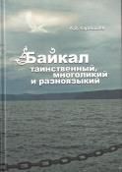 | Карнышев, А.Д. Байкал таинственный, многоликий и разноязычный / А.Д. Карнышев. – 3-е изд., испр. и доп. – Иркутск: Изд-во БГУЭП, 2010. – 552 с.: без ил.  Счастье жить или быть на Байкале. Благо чувствовать, как он не только оздоравливает, очаровывает тебя, но и привносит что-то священное и трепетное в твой внутренний мир. Радость познавать Байкал и понимать, что он обогащает твои контакты с другими людьми, растит в тебе созвучие с природой, заботу о ней, учит сочувствию, состраданию и милосердию.  Об этом и многом другом идет речь в книге, которую взял в руки читатель. Она будет полезной всем, кто интересуется ландшафтами и природой священного моря, людьми, живущими на его берегах, кто осознал, что обеспечение благодатного единства Человека и Природы – это и наш удел и перспективы жизни человечества. В 2008 году данная работа занесена в книгу рекордов Иркутской области в номинации «Самая загадочная книга о Байкале»
 | Сто путей, сто дорог. Туристический сборник. – Иркутск: Восточно-Сибирское книжное издательство, 1973. – 148с.  Эта книга для любителей странствий. Авторы очерков-статей с- туристы уведут вас в горы, на стремительные реки, в незабываемый мир пещер, познакомят с сибирской природой.
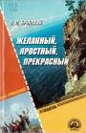 | Брянский, В.П. Желанный, яростный, прекрасный: туристический путеводитель. - Иркутск: «Облмашинформ», 2001. – 386 с.: ил.  Автор, журналист и путешественник, впервые предлагает систематизированное описание акватории, побережья и горного окружения озера Байкал в пределах всего водосборного бассейна с позиций потребностей туризма, а также многочисленные туристические маршруты по Прибайкалью. Впервые же им даются краткие исторические справки по развитию видов туризма и альпинизма в регионе. Второе издание дополнено важным разделом «памятники природа», без которых немыслим такой огромный объект Мирового наследия, каковым является Байкал; значительным перечнем рекомендуемой литературы и большим количеством цветных иллюстраций…
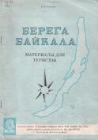 | Солонин, В.П. Берега Байкала: материалы для туристов. – Иркутск: «Вост-Сиб АСКО», 1991. – 25 с.  Брошюра содержит общие сведения о байкале, описание и схемы его берегов и условий плаванья с точки зрения водного туризма. Даны рекомендации по проведению водных путешествий, в частности, указаны места стоянки маломерных судов при неблагоприятных погодных условиях. Представлена информация о национальных парках, заплведниках и заказниках, расположенный на территории Байкала.
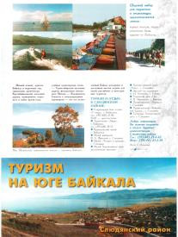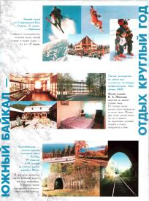

«Туристом - по Байкалу»
(Рекомендательный аннотированный список литературы)

Составитель: Мусихина Ю.А.

Муниципальное бюджетное учреждение
«Межпоселенческая центральная библиотека
Слюдянского района»
665904, Иркутская область,
г. Слюдянка, ул. Ленина, 83 «Б»
Тел. / факс 8 (39544) 51-8-48, 51-6-37
mukcb06@rambler.ru
http://mcbcb.ucoz.com/.

